|  |  |  |  |  |
| --- | --- | --- | --- | --- |
|  |  |  |  |  |
|  |  |  |  |  |
|  |  |  |  |  |
|  |  |  |  |  |

PJESMA O KRUHU

U polju 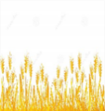 trava

kruh budući spava.

Zeleno  zalijevaju 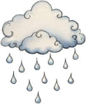 ,

Miluje  i 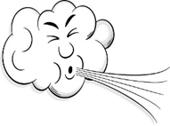 njiše.

A kad se na glavici kruna pozlati,

Kosac pokosi vlati.

U mlinu se melje,

Kao 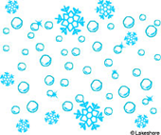 da prekrio sve je.

Pekar s kvascem i 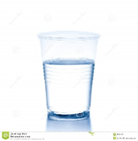 ga sljubi,

Na radost malih i velikih 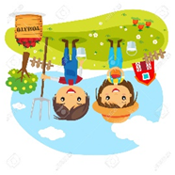 .

U pecivo, buhtlu , kiflu il'  ,

Što raduje nepce,  i njuh.

Antonija Juraj, 4k